**赤峰学院云计算网络应用期末考试题**

**考试要求：**

1. 考试为上机实操，要求将操作过程及结果以截图方式粘贴到本文档中
2. 文档命名为学号+姓名
3. 考试形式：闭卷
4. 考试时间：150分钟
5. 虚拟机root密码为redhat

## 案例1：基本环境配置（15分）

1. 虚拟机svr7 永久配置IP地址为192.168.4.10



1. 虚拟机svr7永久配置主机名为A.tedu.cn



1. 虚拟机svr7配置yum源为本地yum源，服务端URL地址为/dvd，并实现开机自动挂载

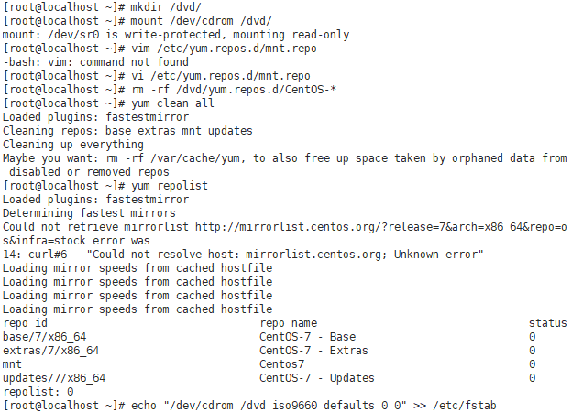

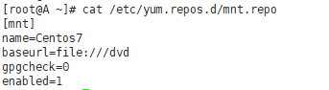

1. 虚拟机pc207 永久配置IP地址为192.168.4.20



1. 虚拟机pc207永久配置主机名为B.tedu.cn

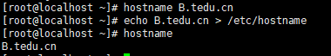

1. 虚拟机pc207yum源的服务端URL地址为<ftp://192.168.4.10/nsd>

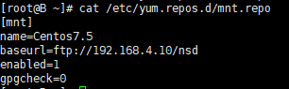

1. 利用远程工具xshell分别远程到虚拟机svr7和虚拟机pc207

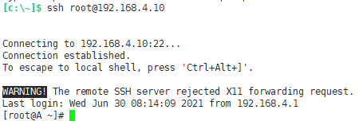

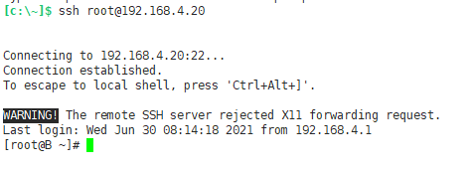

## 案例2：磁盘分区（5分）

1. 虚拟机svr7添加一块10G硬盘

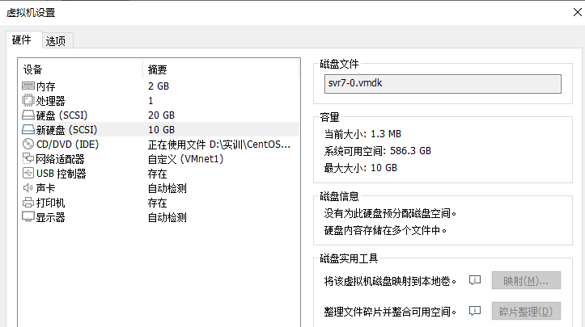

1. 分区要求如下：
2. 采用msdos分区模式
3. 划分一个主分区，大小为5G
4. 划分一个主分区，大小为3G

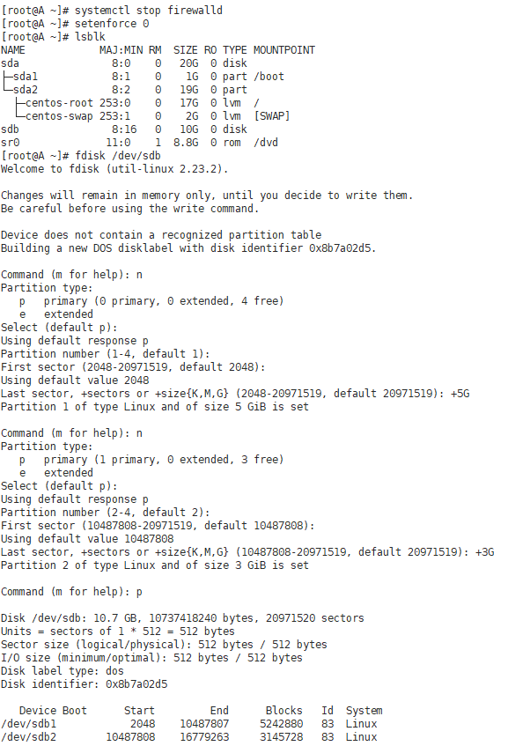

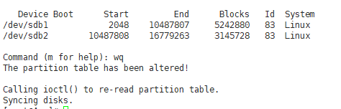

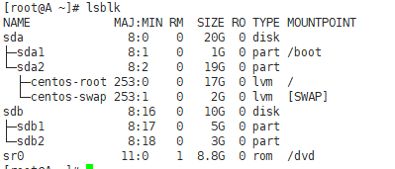

## 案例3：ISCSI网络磁盘（25分）

1. 配置虚拟机svr7提供ISCSI服务，要求如下：
2. 磁盘名为iqn.2021-06.com.example:server
3. 服务端口为3260
4. 使用iscsi_store（后端存储的名称）作其后端卷，其大小为5G
5. 配置客户端ACL为iqn.2021-06.com.example:desktop
6. ISCSI服务于在系统启动期间自动启动

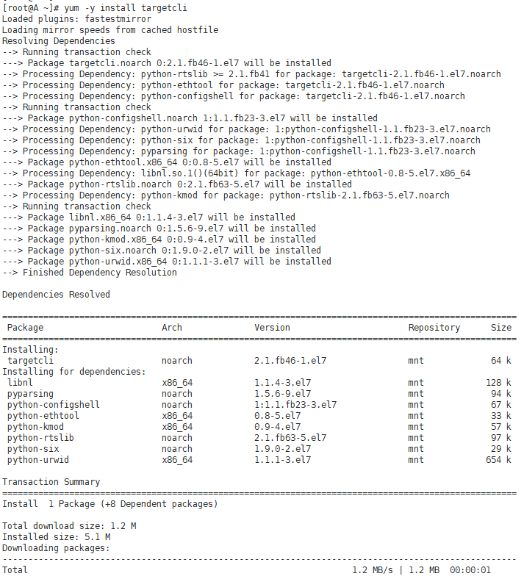

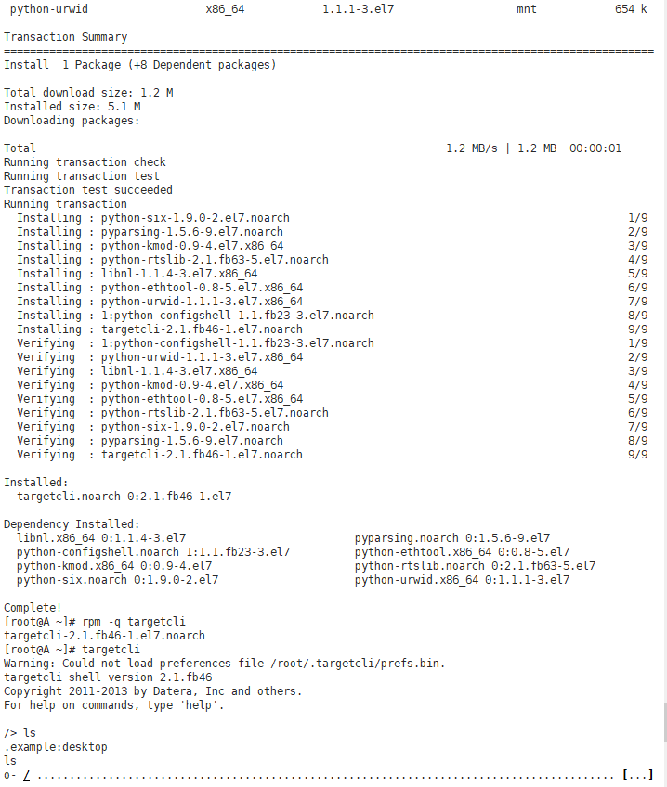

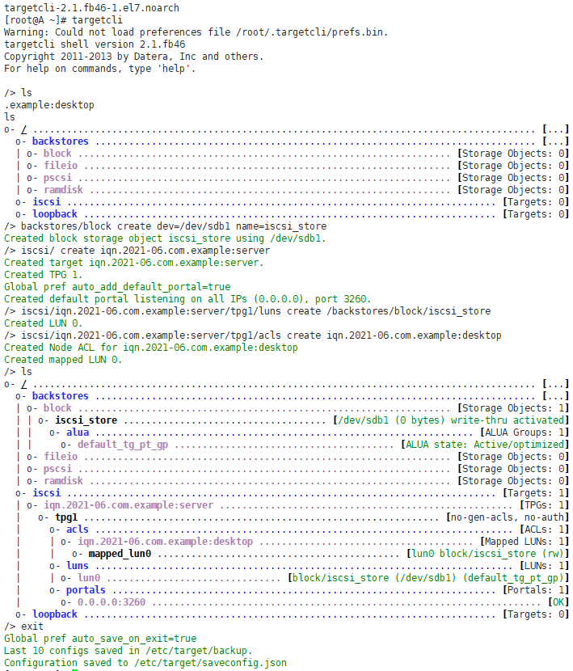



1. 配置虚拟机pc207使用虚拟机svr7提供ISCSI服务，要求如下：
2. iSCSI 设备在系统启动的期间自动加载
3. 块设备 iSCSI 上包含一个大小为 2100MiB 的分区，并格式化为 ext3 文件系统 此分区挂载在/data 上，同时在系统启动的期间自动挂载

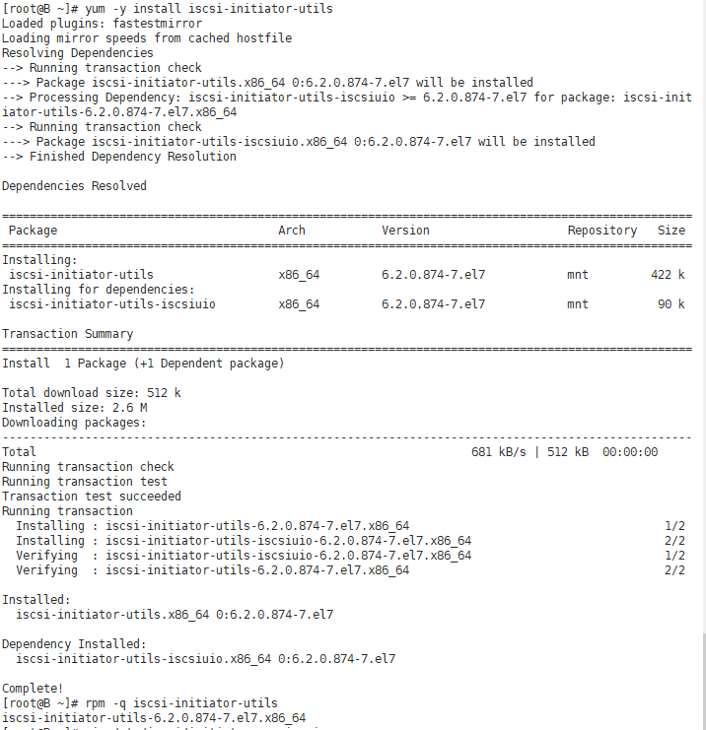





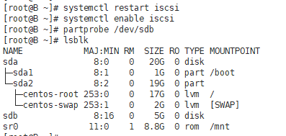

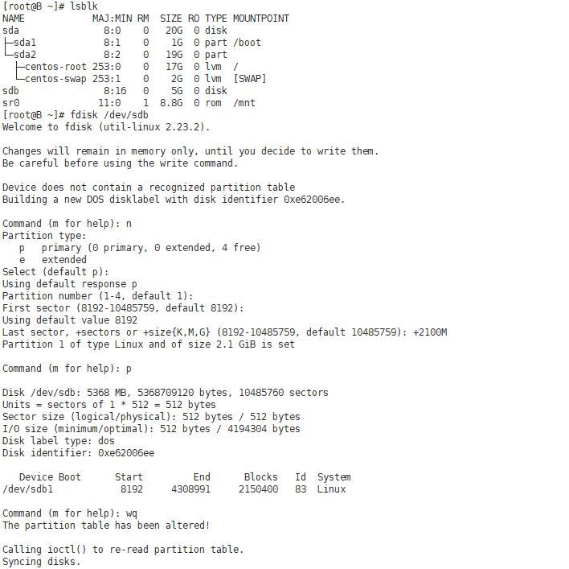

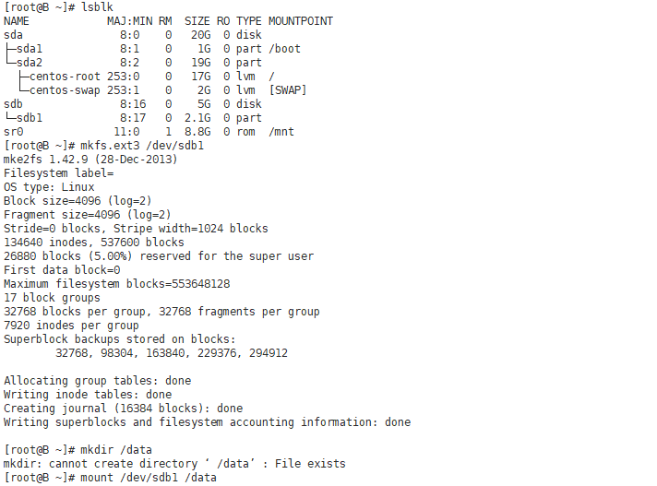

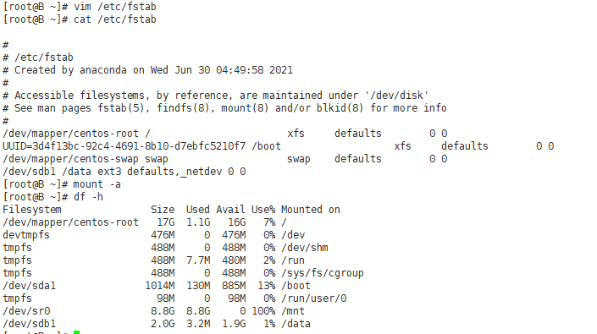

## 案例4：WEB主机（20分）

1. 为虚拟机svr7配置虚拟WEB服务，要求如下：
   1. 实现客户端访问server.example.com网页内容为大圣归来
   2. 实现客户端访问desktop.example.com网页内容为大圣又归来
   3. 实现客户端访问webapp.example.com网页内容为大圣累了
   4. 确保原站点/webroot网页内容仍可以访问
2. 使用虚拟机pc207测试访问页面内容

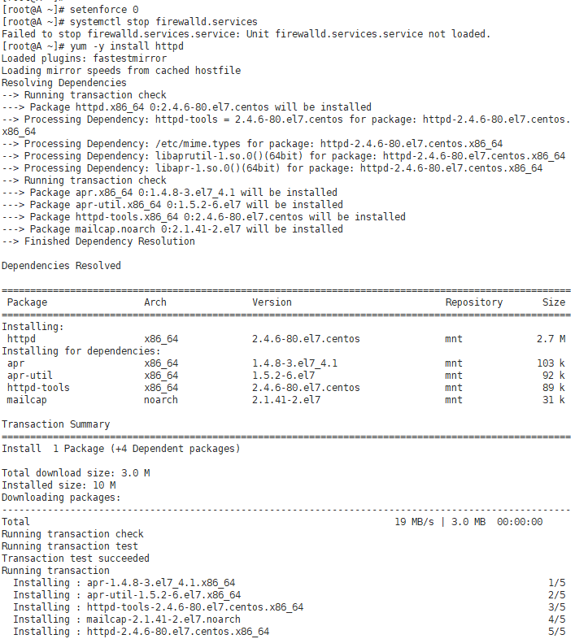

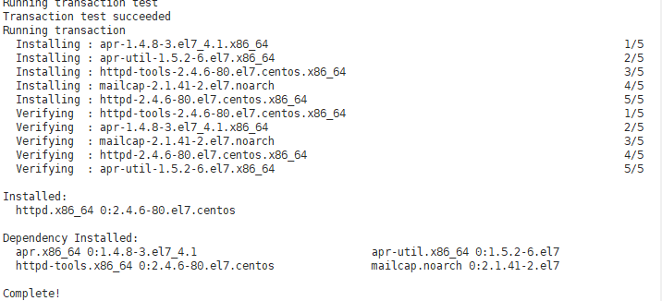



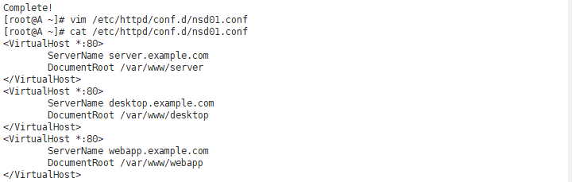

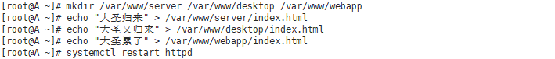

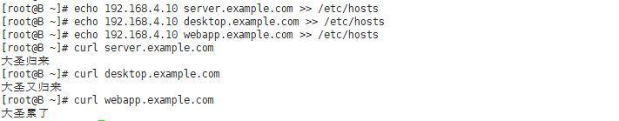

## 案例5：NFS共享（20分）

1、在虚拟机svr7上配置nfs共享，要求如下：

1）只读的方式共享目录 /protected，只能被192.168.4.0/24系统访问

2）可读写共享目录/public，可以被所有人访问

2、虚拟机pc207访问NFS共享目录，要求如下：

1）将/public挂载到本地/nsd

2）将/public目录实现在系统启动时自动挂载

3）将/protected完成触发挂载到/nfsmount

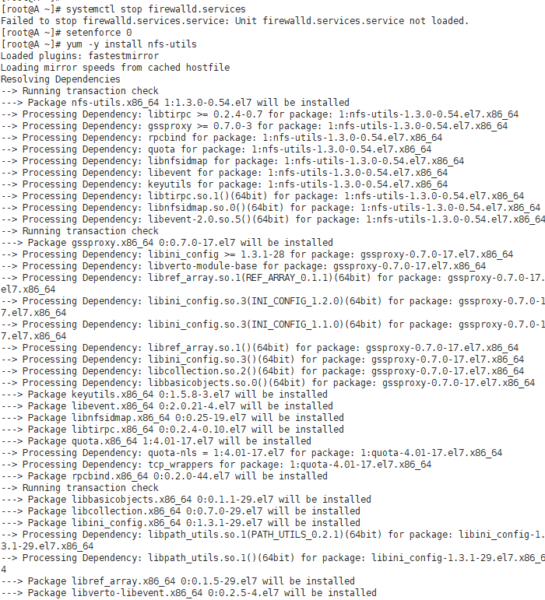

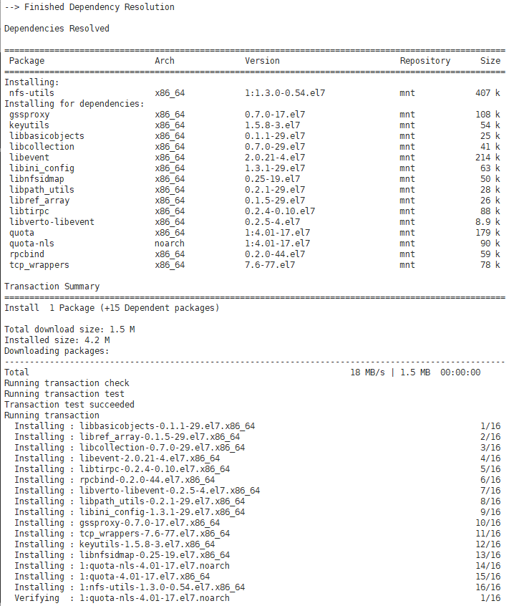

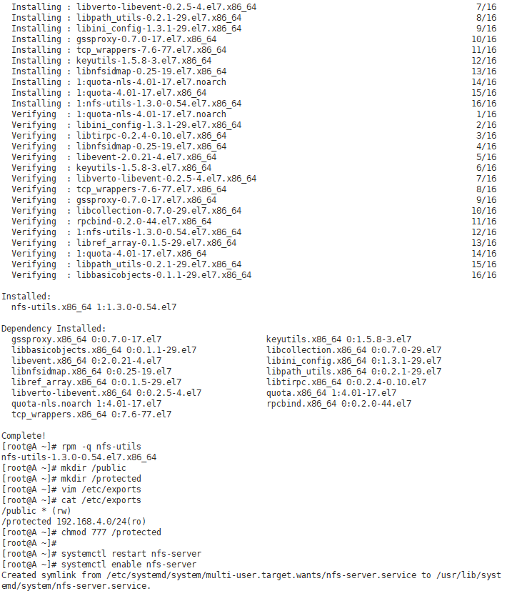

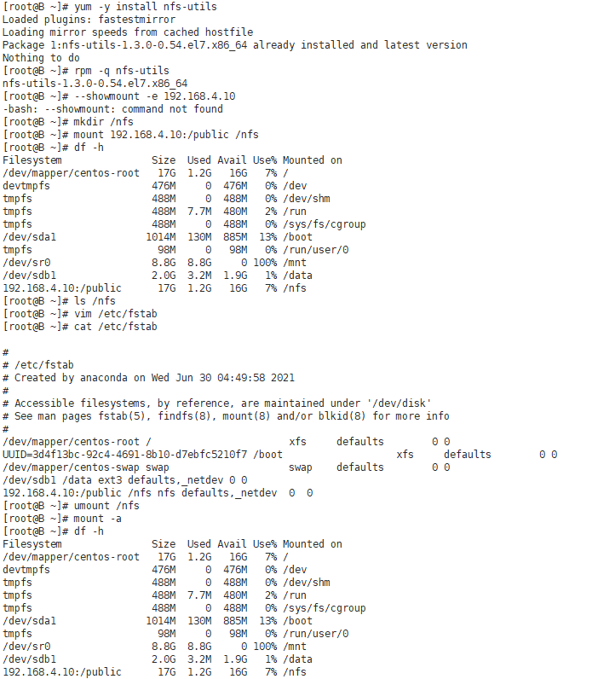

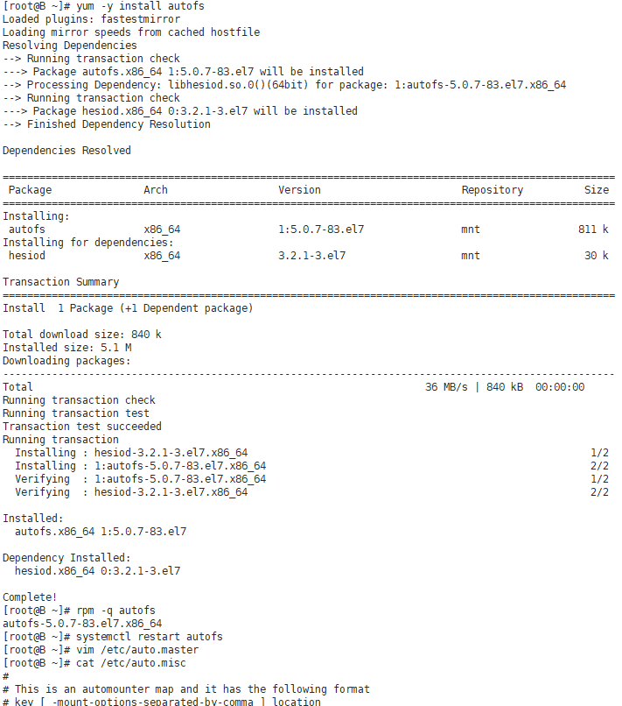

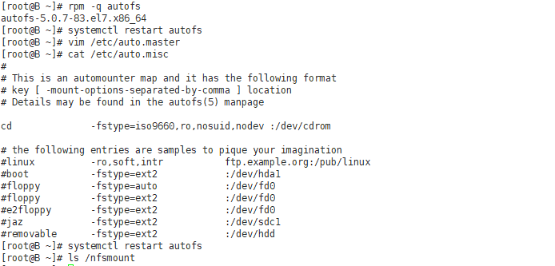

## 案例6：DNS服务（15分）

1、在虚拟机svr7上构建DNS分离解析，要求如下：

1）客户端192.168.4.20----> www.qq.com----> 192.168.4.110

2) 客户端为其他地址---→ www.qq.com----> 10.20.30.40

3）客户端为192.168.4.10 ---→ www.baidu.com-----> 192.168.10.100

4）客户端为其他地址---→ www.baidu.com-----> 50.60.70.80

2、在虚拟机pc207和虚拟机A进行测试验证

